Техническое задание на платформу MemoryCare
Редакция 2.0 · 11 августа 2026 · заменяет первую версию
Первая редакция задания уходила до того, как продукт изменился и до открытия счёта в банке. Эта версия учитывает и то, и другое. Изменения по сравнению с первой редакцией отмечены отдельно, чтобы вы могли быстро увидеть, что переделывать, а что осталось прежним.
Договор: 1 200 000 драм, срок около 45 дней. Языки платформы: армянский, английский, русский. Подход mobile-first — наш клиент открывает сайт с телефона, часто из другого часового пояса.

Что изменилось с первой редакции
Продуктов теперь четыре, а не три. Появился «Զննում» — разведывательный осмотр за 20 000 драм.
«Максимум» пересобран: три глубоких визита и шесть лёгких, всего девять в год. Формулировка про ежемесячность больше не используется нигде.
Механика реферала в «Семейном круге» изменена: вместо бесплатного лёгкого визита — доставка цветов к памятной дате с фотоотчётом.
Счёт в Америабанке открыт, эквайринг подключается вместе с ним. Принимаем Visa, Mastercard, Apple Pay, Google Pay и ArCa. Появился жёсткий чек-лист требований банка к сайту — раздел ниже.
Появилось юридическое основание для работ, которого раньше не было: заключение юриста говорит, что операторов кладбищ в Армении нет и достаточно разрешения клиента. Это добавляет обязательный элемент в оформление подписки.
У компании появилась CRM — HubSpot. Заявки должны попадать туда.

Критический путь и порядок сдачи
Это важно понимать до планирования работ. Приём оплаты картой включается не в момент готовности сайта, а после того, как банк проверит сайт на соответствие своим требованиям. Проверка занимает время.
Поэтому последовательность такая: сайт готов → сайт подаётся в банк на проверку → банк включает эквайринг → онлайн-продажи. Если сайт не пройдёт проверку с первого раза, мы потеряем недели на переделку и повторную подачу.
Отсюда главное требование к приоритетам: раздел «Требования банка» ниже — это не пожелание, а условие приёмки. Всё перечисленное там должно быть на сайте к моменту сдачи.
Сентябрьский пилот из пяти-десяти визитов проходит без онлайн-оплаты, вручную. Это значит, что личный кабинет с отчётами нужен раньше, чем работающая оплата: первые клиенты уже будут смотреть свои отчёты, пока карты ещё не подключены.

Требования банка — условие приёмки
Америабанк предъявляет к сайту восемь требований. Ниже скриншот с их сайта, далее — что именно каждый пункт означает у нас.
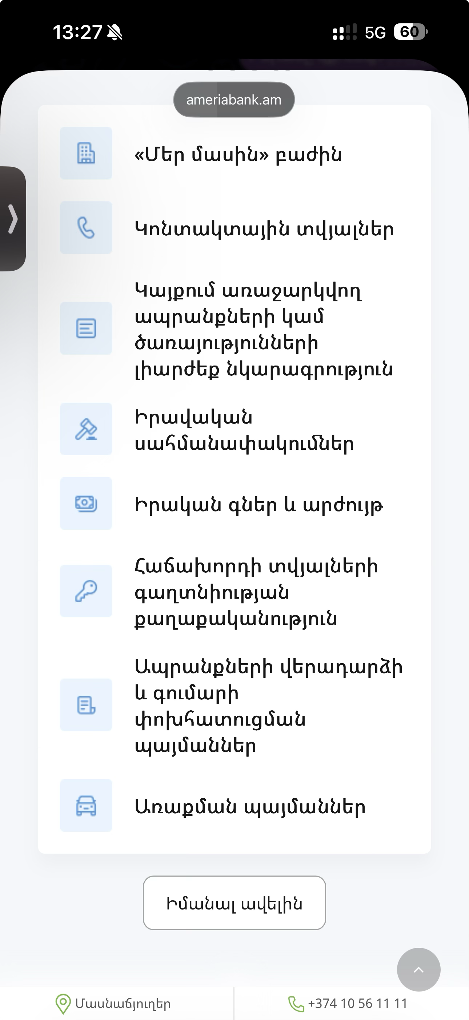
Раздел «О нас». Отдельная страница с описанием компании: чем занимаемся, как работаем, юридическое наименование и реквизиты MemoryCare LLC.
Контактные данные. Телефон, электронная почта info@memorycare.am, физический адрес. В подвале каждой страницы, не только на отдельной. Реальные контакты появятся 11–12 августа, заглушки к сдаче недопустимы.
Полное описание предлагаемых услуг. Страница тарифов с четырьмя продуктами, где по каждому указано точное содержание: сколько визитов, каких именно, что входит в работу, в какой срок оказывается.
Правовые ограничения. Территория оказания услуги — кладбища Еревана и области. Требование к заказчику: он должен быть вправе распоряжаться участком. Текст даёт юрист, ваша часть — предусмотреть страницу и разместить.
Реальные цены и валюта. Цены в драмах. Если показываем суммы в долларах или евро, обязательно явное указание, что списание производится в драмах по курсу банка. Расхождение цены на витрине и в выписке по карте — типовая причина оспаривания платежа.
Политика конфиденциальности. Отдельная страница, обязательно на английском, поскольку клиенты в США и ЕС. Текст даёт юрист.
Условия возврата и возмещения средств. Пропорциональный возврат за неоказанные визиты, четырнадцатидневное право отказа для клиентов из ЕС, порядок подачи требования. Текст даёт юрист.
Условия доставки. В нашем случае — условия оказания услуги: в какой срок после оплаты происходит первый выезд, как согласуется график остальных визитов, что происходит при невозможности выезда (погода, ограничение доступа на кладбище). Текст даёт юрист, но логику расписания реализуете вы.

Продукты и оплата

Четыре продукта
Զննում (Осмотр) — 20 000 драм, разовая покупка. Один выезд, фото- и видеофиксация текущего состояния участка, список рекомендуемых работ с ценами. Уборка не производится. Сумма засчитывается в стоимость любого пакета при покупке в течение 30 дней; зачёт должен применяться автоматически, а не по просьбе клиента. При выполнении осмотра в карточку клиента сохраняются GPS-координаты участка — дальше рабочие бригады навигируются по точке и не тратят время на поиски.
Էքսպրես խնամք (Экспресс) — 60 000 драм. Один глубокий визит. Засчитывается в подписку в течение 60 дней. Если клиент не перешёл на подписку за 60 дней, повторный Экспресс в том же календарном году продаётся ему автоматически по 40 000 драм — цена подставляется системой, менеджер вручную ничего не меняет.
Օպտիմալ խնամք (Оптимальный) — 180 000 драм. Два глубоких визита и четыре лёгких.
Մաքսիմում խնամք (Максимум) — 240 000 драм. Три глубоких визита и шесть лёгких, девять визитов в год.

Эквайринг
Приём Visa и Mastercard, включая карты, выпущенные в США, ЕС и России. Apple Pay и Google Pay. ArCa для местных клиентов. 3-D Secure с корректной работой на мобильных — это основной сценарий, а не запасной.
Тестовые ключи запрашиваются у банка немедленно, не дожидаясь активации боевого эквайринга. Встраивание оплаты должно идти параллельно с остальной разработкой.
Дескриптор в выписке по карте должен быть понятным: человек, увидев списание через месяц, должен понять, за что оно. Непонятный дескриптор — прямая дорога к оспариванию платежа.
До релиза обязателен тест живыми картами США и ЕС, а не только тестовыми.

Отчёты — ядро продукта
Стоит сказать прямо: клиент из Лос-Анджелеса платит не за уборку, которую он всё равно проверить не может, а за доказательство того, что за могилой его родителей ухаживают. Этим доказательством является отчёт. Всё остальное в системе — обвязка вокруг него.
Жёсткое правило: визит нельзя закрыть в системе, пока не загружены GPS-отметка, восемь фотографий и два видео. Четыре фиксированных ракурса до работ и те же четыре после, снятые с тех же точек — приложение должно показывать бригаде кадр «до» как ориентир при съёмке кадра «после». Видеообход по двадцать-сорок секунд до и после.
Автоматически фиксируются координаты и время съёмки. Отчёт публикуется в личном кабинете, клиенту уходит уведомление.
Отдельный формат отчёта у «Զննում»: там нет пары «до и после», там состояние участка плюс список рекомендуемых работ с ценами. По сути это коммерческое предложение, оформленное как забота, и именно оно должно вести клиента к покупке пакета.
Шаблон оформления отчёта даёт дизайнер. Нужны три варианта отображения: в личном кабинете, в письме, для социальных сетей.

Семейный круг
Функция запускается сразу, не переносится на второй этап — это наш дифференциатор.
Владелец подписки приглашает родственников по ссылке. Приглашённые получают доступ к отчётам и могут заказывать разовые услуги. При первом входе субаккаунт принимает условия — текст даёт юрист. Субаккаунт должен иметь возможность превратиться в самостоятельного клиента со своей подпиской.
Реферальная награда изменена: за приглашённого родственника — доставка цветов к памятной дате с фотоотчётом. Прежняя механика с бесплатным лёгким визитом отменена, реализовывать её не нужно.
Из этого следует, что в карточке клиента должно быть поле памятной даты — по нему система планирует и напоминает.

Разрешение клиента на работы
Новое требование, вытекающее из заключения юриста.
Правовым основанием для наших работ является разрешение владельца участка. Значит при оформлении подписки клиент должен явно подтвердить, что вправе распоряжаться участком и поручает нам работы. Технически: отдельный обязательный чекбокс с сохранением текста согласия, даты, времени и IP-адреса. Не пункт внутри общей оферты, а самостоятельное действие — при семейном споре это будет нашим единственным доказательством.
Отдельным чекбоксом, тоже самостоятельным, оформляется согласие на использование фотографий участка в маркетинге. Оно необязательное, отказ не должен мешать покупке.

Воронка и CRM
Главное целевое действие сайта — заявка на бесплатную консультацию, не прямая покупка. Годовая сумма для большинства клиентов немаленькая, и решение принимается после разговора. Онлайн-оплата остаётся, но вторым по приоритету действием.
Форма заявки минимальна: имя и телефон или WhatsApp. Заявки должны попадать в HubSpot — у компании настраивается CRM с воронкой. Способ интеграции на ваше усмотрение: встроенная форма HubSpot или собственная форма с передачей через API. Вместе с заявкой передаются UTM-метки и источник.

Личный кабинет и операционная консоль
Кабинет клиента: активная подписка и её состав, график предстоящих визитов, история отчётов, статус текущего визита, смена тарифа, управление Семейным кругом.
Консоль оператора: календарь визитов, распределение по бригадам, карточка клиента с GPS-точкой участка, протокол визита в виде чек-листа внутри приложения — визит не закрывается, пока чек-лист не заполнен. Модерация отчётов: первые три месяца координатор проверяет все отчёты до отправки клиенту, значит нужен статус «на проверке» между загрузкой и публикацией.

Аналитика
Захват UTM-меток и источника лида. События воронки от заявки до оплаты. Дашборд стоимости привлечения по каналам.
Отдельно и обязательно — две конверсии, которые для нас важнее всех прочих: Զննում → пакет и Экспресс → подписка. На них строится вся продуктовая логика, и мы должны видеть их с первого дня.

Языки, письма, SEO
Три языка: армянский, английский, русский. Французский из планов убран.
Письма: подтверждение оплаты, публикация отчёта, приглашение в Семейный круг, напоминание о продлении за 60 дней, напоминание об истечении срока зачёта Экспресса и Զննում.
SEO-минимум: hreflang для трёх языков, карта сайта, скорость на мобильных. В англоязычных материалах обязательно добавлять уточнение категории — в США словосочетание memory care означает уход при деменции, и без пояснения нас будут находить не те люди.

Приёмка и передача
Приёмочный сценарий: клиент из США оставляет заявку на консультацию, она появляется в HubSpot; после этого он оплачивает картой; бригада закрывает визит в приложении с GPS и полным комплектом фото и видео; клиент видит отчёт в личном кабинете и получает письмо.
Отдельное условие приёмки: сайт проходит проверку Америабанка по всем восьми требованиям.
Передача кода: репозиторий git передаётся компании как условие приёмки этапа, в соответствии с договором.

Что мы даём со своей стороны
Макеты от дизайнера: шаблон отчёта, страница тарифов с четырьмя продуктами, экраны кабинета и просмотра отчёта — приоритетно, раньше полного брендбука. Первый драфт ожидается 14 августа.
Юридические тексты: оферта на трёх языках, политика конфиденциальности на английском, условия возврата, правовые ограничения, текст согласия для субаккаунтов — до 10 сентября.
Тестовые и боевые ключи эквайринга от Америабанка.
Реальные контакты: телефон и info@memorycare.am — с 11–12 августа.

